CLIENT: DOH | PROJECT NAME: Older Adults 988
LANGUAGE: SPN (usted) | REFERENCES: Glossary, SPN 988 Website, https://988lifeline.org/es/sordo-con-problemas-de-audicion-perdida-auditiva/

(Social Copy – Static Ad + Video Ad)

URL (ALL): www.WA988.org/es

TRANSCREATED TEXT | NOTES
Static Ad  Cuando el apoyo que necesita se siente muy lejos  Llámenos  <988 logo> | 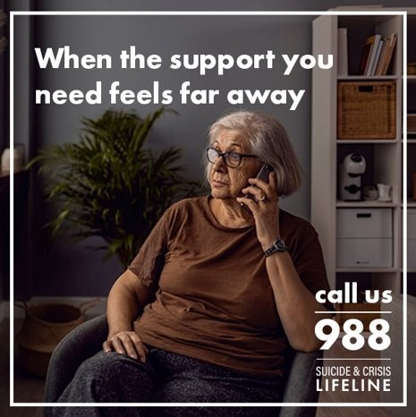  ^ For general static post
Static Ad  Cuando el apoyo que necesita se siente muy lejos  Llame, envíe un mensaje de texto o chatee  <988 logo> | 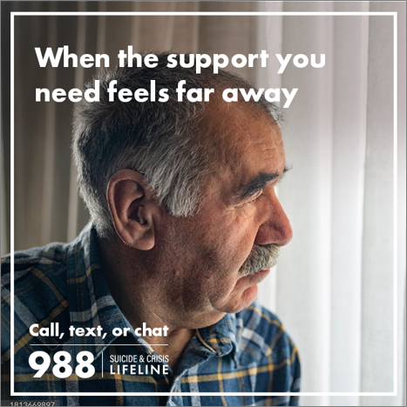  ^ For hard of hearing static post
Facebook Feed + Instagram Feed
Instagram copy same as Facebook

General
PRIMARY TEXT (125 characters):

Envejecer no es solo sonrisas y fiestas de cumpleaños. Si necesita alguien con quien hablar, llame al 988, en cualquier momento y en cualquier lugar.

HEADLINE (25 characters):
La línea 988 está para ayudarle.

CTA BUTTON: Learn More

Hard of Hearing
PRIMARY TEXT (125 characters):
988 está aquí para ayudarle. Si es sordo o tiene pérdida auditiva, llame al 988 usando su servicio preferido de retransmisión TTY.
HEADLINE (25 characters):
Contacte al 988 por TTY.

CTA BUTTON: Learn More

Video Ad
Facebook Feed + Instagram Feed
Instagram copy same as Facebook

All 65+
PRIMARY TEXT (125 characters):
Envejecer no es fácil. A veces solo necesita un poco de ayuda para lidiar con todo eso. Llame al 988 en cualquier momento y en cualquier lugar.

HEADLINE (25 characters):
La línea 988 está para ayudarle.

CTA BUTTON: Learn More

Veterans
PRIMARY TEXT (125 characters):
Envejecer no es fácil, especialmente para los veteranos. Si necesita ayuda, un consejero lo está esperando. Solo marque 988 y presione 1.

HEADLINE (25 characters):
La línea 988 está para ayudarle.

CTA BUTTON: Learn More

